Mediemelding fra Lyngdal kommune:

Skal ta den «grønne lappen»
I kommuneplanens samfunnsdel har Lyngdal kommune allerede meislet ut sine fremste bærekraftmål for framtiden. Nå er det også satt i gang prosess for å på plass det grønne sertifikatet.
Det handler om miljøfyrtårn-sertifisering. Norges mest brukte sertifisering for virksomheter som vil dokumentere egen miljøinnsats og vise grønt samfunnsansvar. Men det å kunne smykke seg med tittelen miljøfyrtårnsertifisert, og å bruke den kjente logoen, forplikter.
– Å være Miljøfyrtårn innebærer systematisk arbeid med miljøtiltak i hverdagen, sier Kristine Gregersen, prosjektleder for arbeidet med å sertifisere Lyngdal kommune.
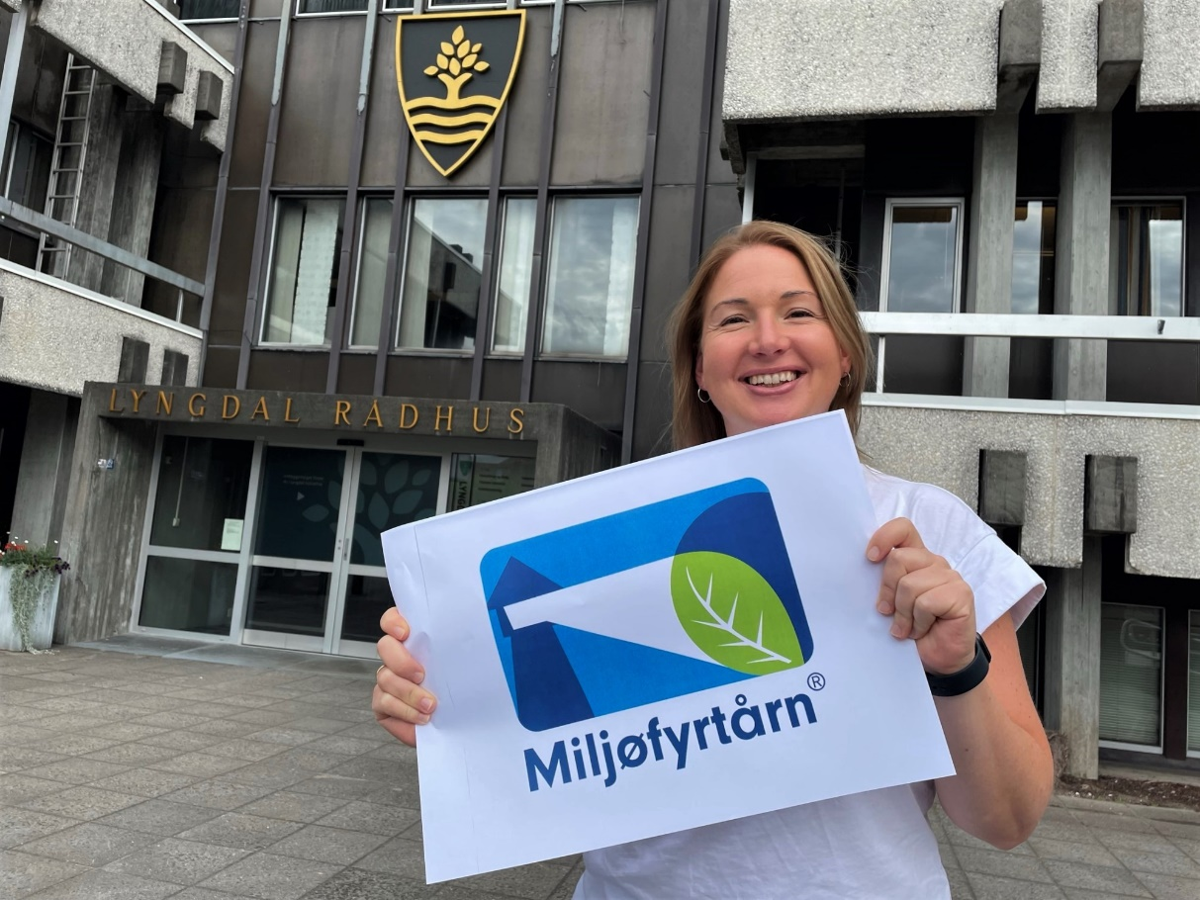Prosjektleder Kristine Gregersen foran Lyngdal rådhus med den kjente Miljøfyrtårn-logoen. Foto: Ole Åsmund Brattfjord, Lyngdal kommune

Kontinuerlig fokus
I dag er ca. 8900 private og offentlige virksomheter i Norge sertifisert. I praksis betyr det at virksomhetene jobber kontinuerlig med å forbedre sin påvirkning på miljø og klima, og i tillegg ha fokus på arbeidsmiljø i egen drift og verdikjede. For Lyngdal kommunes del handler det om å bidra til grønn omstilling, redusere eget miljøavtrykk, og å styrke omdømmet. Ikke bare for kommunen som virksomhet, men for alle med tilknytning til Lyngdal.
Kriteriene innen arbeidsmiljø adresserer fysisk, organisatorisk og psykososialt arbeidsmiljø. Det innebærer at virksomheten skal ha retningslinjer for å fremme likestilling, mangfold og inkludering. I tillegg skal det være rutiner for varsling av kritikkverdige forhold. Hensikten er å sikre rettferdig og likeverdig behandling av ansatte der alle føler seg velkommen.
I tillegg til de miljømessige gevinstene, forventer kommunen også reduserte kostnader som følge av aktive miljøtiltak. Kommunens virksomheter, som skole, helse og teknisk, må dokumentere og oppfylle både lovbestemte krav, og kriteriene pålagt av Miljøfyrtårns sertifiseringsordning. Ikke bare én gang, men kontinuerlig. Alle Miljøfyrtårn-virksomheter må nemlig godkjennes på nytt hvert tredje år for å kunne beholde sertifiseringen.

Bærekraftig kommune
– Kravene omfatter miljøaspektene energi, avfall, transport, innkjøp og arbeidsmiljø, hvor aktuelle temaer som matsvinn og plast er inkludert. Med god oversikt over miljøprestasjonene til alle underenhetene kan kommunen iverksette tiltak der det gir mest miljøeffekt, og forhåpentligvis også besparelser. Men først og fremst handler dette om å gjøre noe konkret for en grønn framtid, og å bidra til at Lyngdal blir en bærekraftig kommune, sier Gregersen.
Lyngdal kommune ønsker å være et miljøfyrtårn også i overført betydning. I det ligger at kommunen både har stor påvirkningskraft, og symboleffekt, ovenfor lokalt næringsliv, organisasjonsliv og befolkning. I tillegg er kommunen ifølge prosjektlederen opptatt av å ha «feid for egen dør» før det stilles krav til leverandører i eksempelvis samkjøpsavtaler og anskaffelser. Det handler om troverdighet.

Miljøvennlige valg
I Kommuneplanens samfunnsdel 2022-2033 er det fire mål for klima, miljø og beredskap. Målet om 45 prosent reduksjon i klimagassutslipp innen 2030 skal nås blant annet gjennom at innbyggerne skal ha mulighet til å ta miljøvennlige valg, samt øke kompetansen om hvordan innbyggere og næringsliv kan være med å bidra til å redusere klimaendringene.
Når det gjelder sertifiseringsprosessen i Lyngdal kommune er barnehagene første kommunale virksomhet ut. Der har de allerede hatt oppstartmøte, og er kommet godt i gang. Tidlig i prosessen skal det også gjennomføres sertifisering på Lyngdal rådhus og Konsmo kommunehus. Prosessen i helse og velferd, som ventelig vil bli den mest omfattende, skal etter planen gjennomføres i løpet av våren og neste høst.
- Målet er at Lyngdal kommune skal være sertifisert som Miljøfyrtårn innen utgangen 2023.

Kontaktperson:
For ytterligere spørsmål om Miljøfyrtårn-sertifiseringen kan prosjektleder Kristine Gregersen kontaktes på telefon 476 26 097, eller epost Kristine.Gregersen@lyngdal.kommune.no

Med vennlig hilsen
Ole Åsmund Brattfjord, rådgiver kommunikasjon
Mobil: +47 901 31 726
Lyngdal mandag 19. september 2022

